第５号 平成1９年１２月
発 行 いわき市学社連携・融合会議

本市における学社連携・融合事業については、平成６年度に学社連携会議を設置し、平成12年度からは、モデル地区を設定し、学校と公民館が一体となった事業を展開してまいりました。平成17年度には、市内全小・中学校での実施とし、各学校で地域性を生かした事業やアイデアに富む事業などが行われております。
本年11月には、「学社連携」のさらなる充実と「学社融合」の推進を図るため、会議名称を「学社連携会議」から「学社連携・融合会議」に改称し、本市における学社連携・融合事業の今後のあり方などについて協議しているところであります。
今回はまず、９月に市内全小・中学校、公民館を対象として実施した、「学社連携・融合に関するアンケート」の質問及び回答の一部を紹介いたします。

○「学社連携・融合に関するアンケート」について
１ 目 的
①本市における学社連携・融合事業の今後の方向性を考えるうえでの参考とするため
②学社連携・融合事業の再周知
③「連携」から「融合」への発展に向けた取り組み状況、意識調査のため
④各学校から提出された事業実施報告書等の中では読み取れないものの調査
２ 対 象
市内全小中学校(小学校74校、中学校44校)における学社連携・融合事業の担当者、担当外の方各１名
全公民館(３４館) 職員１名
３ 回収率
小学校：担当者73校（98．６％） 担当外の方66校（89．２％）
中学校：担当者42校（95．５％） 担当外の方40校（90．１％）
公民館：34館（100％）
※小・中学校については、担当者のみ、担当外の方のみでみると、全学校から回答を得ております。
４ 回答内容
質問：「学社連携・融合を進める方法、進める上での問題点やその解決方法など、学社連携・融合に関
しての考えについて」に対する回答の一部を紹介します。
①公民館
○「学校・地域双方ともに一部の人の大きな負担を伴う関わりによる事業の継続は困難であり、どれ
だけ多くの人から少しずつ協力を受けられるかが、今後の学社連携・融合事業の進め方の課題ではな
いだろうか。」
○「（学校教育、社会教育）両関係者合同の勉強会・会議等の交流を積極的に行い、お互い相手の考
えがきっちり認識できるような関係になれば良いと思う。」
②小学校（担当者）
○「窓口を明確にし、指導内容に精通している人材を生かした活動ができる体制を、互いに整備して
いく必要があると考える。」
○「開かれた学校に向けた、教職員の意識改革」
③小学校（担当外の方）
○「前年度のカリキュラム編成段階から公民館と話し合い、公民館主体の企画に学校側の教科指導と
関連していく「融合」があっても良いのではないか。」
○「学社連携・融合を進めるには、教員一人ひとりが日々の授業や生徒指導だけではなく、単元構想力、情報活用能力、コミュニケーション能力などを高めていかなければならない」
④中学校（担当者）
○「学校があまりにも多忙であり、新規の事業を立ち上げる心理的余裕がないという事情を広く知って
ほしい。コーディネーターなど学校を側面から支援してくれる方がいてくれるとありがたい。
○「常に、公民館と学校が定期的に話し合う場を設定し、その中で、報告・連絡・調整を行うことがで
きればと感じる。」
⑤中学校（担当外の方）
○「社会教育の立場に立って学校と協働できることは何かを教員が考えていく時期に来ていると思う。」
○「どういう場面で地域の協力が必要なのか、計画の段階から連絡を取り合っていかないと実践は難しい。学校も地域の組織もどちらにもコーディネーターの役割を果たす人が必要なのだと思う。」

事業紹介 ～平成19年度実施事例より～

☆綴小学校 事業名：「いわきの方言に親しむ」
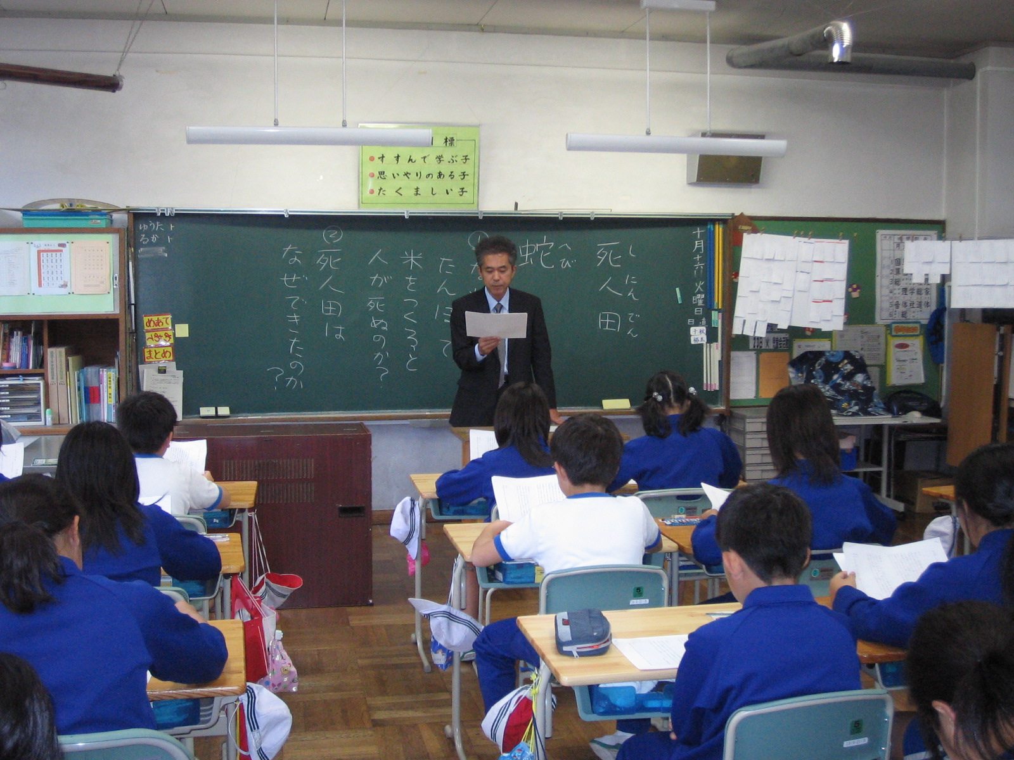
実施学年は５学年で、国語の時間に行われました。

【内容】
児童は、講師のいわき明星大学人文学部現代社会学科非常勤講師の
夏井芳徳先生より、いわきにまつわる民話、「死人田」のお話を聞
きました。夏井先生は「なぜ、死人田で人は死んでしまうのか？」
というテーマを児童に投げかけ、その理由を解き明かすことによって、
生き物を簡単に殺してはいけないこと、思いやりの心を持つことの大
切さなどを伝えました。

【特徴】
綴小学校には、本市では珍しい、“学校支援委員会”が設置されております（教頭先生と元ＰＴＡの方で構成）。綴小学校の学社連携・融合事業については、学校支援委員会と学校評議員（地元区長さん、内郷公民館長）が
協働して、年間計画作りを行っております。学校と地域講師などの連携・融合先とのコーディネートをする場
合もあります。綴小学校では、本事業の他にも、公民館サークルと連携した事業（ダンスや書道など）、地区
社会福祉協議会と連携したインスタントシニア体験、学校評議員である地元区長さんによる環境についての学
習や野菜栽培など様々な事業が行われております。

☆学社連携・融合事業ホームページのご案内☆
本市では、「学社連携・融合事業」に関するホームページを開設しております。事業概要や内容のほか、
９月に実施したアンケート結果もご覧いただけます。
【アクセス方法】いわき市公式ホームページ http://www.city.iwaki.fukushima.jp/ にアクセスして
いただき、次の順にクリックするとアクセスできます。＜画面左下の教育委員会⇒生涯学習⇒“学社連携・
融合事業を実施しています”＞または、いわき市公式ホームページのトップ画面の検索キーワードに「学
社連携・融合事業」と入力してクリックしてください。

「学社連携・融合通信」に関するお問い合わせは、市学社連携・融合会議事務局（生涯学習課）
電話：22-7543又は、e-mail： kyoiku-shogaigakushu@city.iwaki.fukushima.jp までお寄せ下さい。

